Skelbimų pildymas nuo 2025-05-01 (įdiegta SDK-1.13 versija)
- Jei pildant skelbimus rodomas toks pranešimas, pirmiausia atnaujinkite Sdk versiją
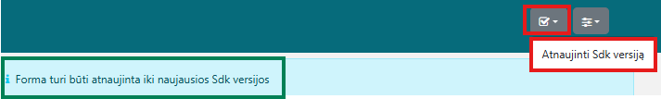
Atnaujinus Sdk-1.13 versiją skelbimo Metaduomenyse rodys:
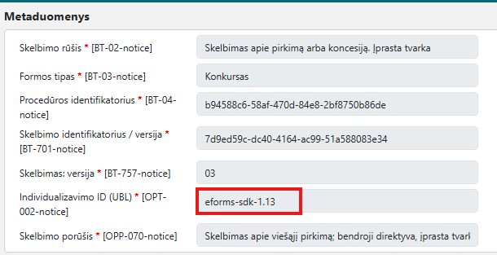
- Skelbimai apie sutarties skyrimą
  - Atsirado nauja skiltis „Peržiūra“ – prašome nieko nepildyti (iškart rodo 100% užpildymą):
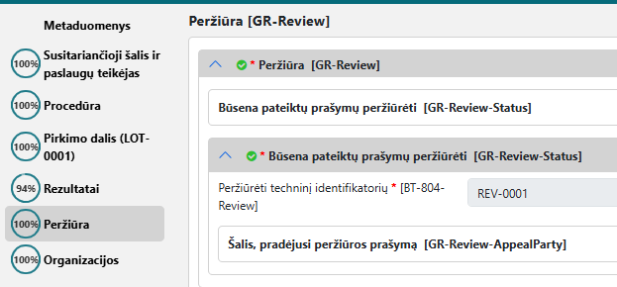
  - Skiltyje „Organizacijos“ laimėtojo informacijoje privaloma užpildyti:
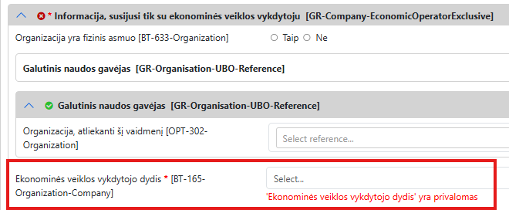
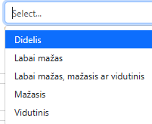
Laimėtojo įmonės statusas nurodomas iš informacijos EBVPD – įmonės statusą EBVPD pažymi tiekėjas. Įmonės dydį apibrėžia Lietuvos Respublikos smulkiojo ir vidutinio verslo plėtros įstatymo Nr. VIII-935 3 straipsnis.
- Supaprastinto atviro konkurso vykdymas pagal gynybos Direktyvą 2009/81/EB
Įdiegta galimybė sukurti atvirą supaprastintą konkursą, vykdomą vadovaujantis Lietuvos Respublikos viešųjų pirkimų, atliekamų gynybos ir saugumo srityje, įstatymu:
Pirkimo informacijoje žymima:
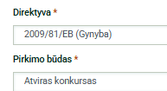
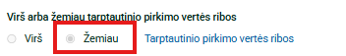
Pildomas Nacionalinis skelbimas apie pirkimą:
Skelbimo skiltyje Procedūra -> Procedūros tipo detalės automatiškai nurodytas Pirkimo būdas „Kita vieno etapo procedūra“ – prašome pirkimo būdo nekeisti!
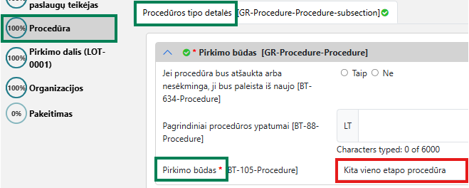
Tokiu atveju pirkimo informacijoje bus rodomas “Atviras konkursas”, skelbimo apie pirkimą pdf formoje – “Kita vieno etapo procedūra”, pirkimo procedūros CVP IS vykdomos kaip atviro konkurso procedūros.

